**Escuela Normal de Educación Preescolar**

**Licenciatura en Educación Preescolar**

**Ciclo 2020-2021**



**ANÁLISIS DEL VIDEO**

“**Integrando a niños con capacidades diferentes en el aula"**

**Asignatura:** Atención a la diversidad

**Maestra:** Mayra Cristina Bueno Zertuche

4° Semestre Sección “D”

**Alumnas**

Karina Guadalupe Clemente Gomez #2

Yenifer Cortez Olguin #3

Mayela Abigail Moncada Cadena #13

Fatima Nuncio Moreno #15

Daniela Velazquez Diaz # 19

**"Integrando a niños con capacidades diferentes en el aula"**

El niño que se muestra en el video “Diego” fue diagnosticado por un neurólogo, que corresponde a que una parte de su cerebro correspondiente al lenguaje, en el cual no es capaz de comprender lo que hay en el ambiente ni expresar lo que él quiere decir, las educadoras deben de buscar las estrategia de cómo es que se puede ayudar a los niños, al final de cada actividad se le da la oportunidad al niño de hacer actividades que él disfruta, donde al terminar puede ir a jugar con sus compañeros y así empiece a formar su aprendizaje, debido a su forma de aprender el grupo observaba que se le prestaban diferentes materiales para su aprendizaje y es ahí donde la docente tiene que integrar a todos y explicar que diego es un niño con diferente aprendizaje y necesidades; y así el grupo darse cuenta que hay personas diferentes y al igual que también pueden convivir con ellas, es importante emplear métodos de enseñanza a los niños con capacidades diferentes en el aula y saber que si se puede sea cual sea su dificultad.

**Conclusión del video:**

Se puede concluir que en el video se observa un niño con barreras de aprendizaje el cual es diagnosticado con un problema en el lenguaje, para poder apoyar el niño es necesario la preparación de los educadores que deben de tomar en cuenta el diagnóstico central del doctor para poder guiarse en qué actividades son aptas y acordes a la situación que el niño presenta llevando a cabo el desarrollo de estrategias y de diferentes materiales para su aprendizaje; también la educadora debe de propiciar la inclusión educativa para poder convivir en un ambiente sano lleno de armonía con los demás compañeros y que no exista discriminación por ninguno de ellos y que los niños identifiquen que pueden existir personas con diferentes capacidades en el aula y que a pesar de eso pueden llevar a cabo el desarrollo de las habilidades cognitivas y que siempre debe de existir la aceptación por las diferentes situaciones que pasen las demás personas en este caso los niños para propiciar mejor comunicación, unión y respeto. Mostrar empatía principalmente entre los niños para que piensen en lo que pasan los demás y poder superar los retos que se enfrenten.

**Diferencia entre la inclusión e integración para la atención a la diversidad escolar**

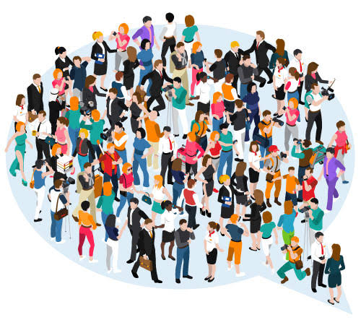

El incluir e integrar tienen significados que son muy parecidos, sin embargo, en los movimientos sociales representan filosofías totalmente diferentes, aunque se tengan objetivos aparentemente iguales. La integración se enfoca en la educación especial, se trata de todo aquello que implica la atención a niños con capacidades diferentes para que continúen con una educación plena y acorde a su nivel, la integración se trata de la adaptación al sistema,en sí es un apoyo dirigido a cualquier diferencia fuera del sistema. Por otro lado la inclusión se trata de la preparación que se le da a la comunidad para fomentar el pensamiento crítico y solidario en cada uno de los integrantes. La inclusión de nada en el modelo sociocomunitario, propone formar a los educandos de manera integral a partir de las dimensiones del SER, SABER, HACER Y DECIDIR) . Además modela a la comunidad a ser conscientes de la diversidad qué hay a su alrededor y de cómo esto se trata de un privilegio.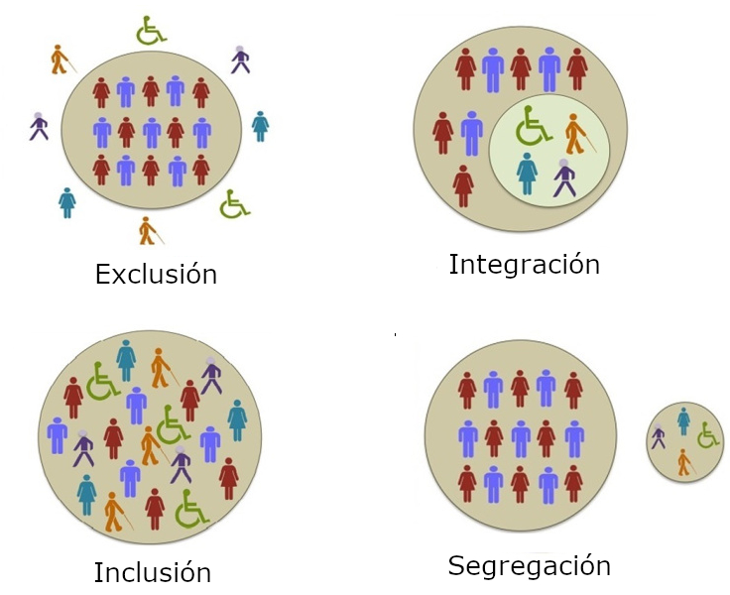

La integración se encuentra dirigida a la educación especial, por lo que se encuentra basada en la normalización de la vida de los estudiantes con necesidades educativas especiales, a los que se les habilitan determinados apoyos, recursos y profesionales, ya que se ubica al alumno en programas específicos. Como también propone una adaptación curricular en la que será una medida de superación de las diferencias de los alumnos especiales, se deduce conceptualmente una existencia de una anterior segregación, por lo que una parte de la población estudiantil que se encuentra fuera del sistema de educación regular se propone que deben de ser integrados a este, por lo cual el sistema se queda intacto y las personas que fueron integradas se tienen que adaptar a él. Su inserción es parcial y condicionada y está basada en principios de igualdad y competición, por lo que se exigen transformaciones superficiales y tiende a disfrazar limitaciones para el aumento de la inserción. 

La inclusión se encuentra dirigida a lo que es la educación en general ya que se encuentra basada en un modelo sociocomunitario, en el que las comunidades y centros educativos están implicados con la finalidad del mejoramiento académico para los estudiantes, en donde se busca capacitar a los miembros de una institución para atender la diversidad. Propone diseñar un currículo inclusivo, metodologías que se emplearán, los sistemas de enseñanza, la infraestructura y las estructuras de organización, para toda la comunidad estudiantil, en el cual vayan incorporadas las adaptaciones de la diversidad, por lo que los alumnos no tienen que aprender cosas diferentes, sino que las aprendan de diferentes maneras y exige una ruptura en los sistemas de educación. Se plantea el reconocimiento y valoración de la diversidad como un derecho humano, por lo cual sus objetivos son prioritarios en todo nivel ya que la inclusión está dirigida a todas las personas por que se encuentra basada en los principios de equidad, cooperación y solidaridad. Su inserción es total e incondicional y no disfraza las limitaciones.